Guía de Instrucciones:

Agrega Estudiantes y Patrocinadores que Califiquen a tu lista de Bookshare

Inscripción para Estudiantes:

Inicia sesión en www.Bookshare.org con tu usuario y contraseña.

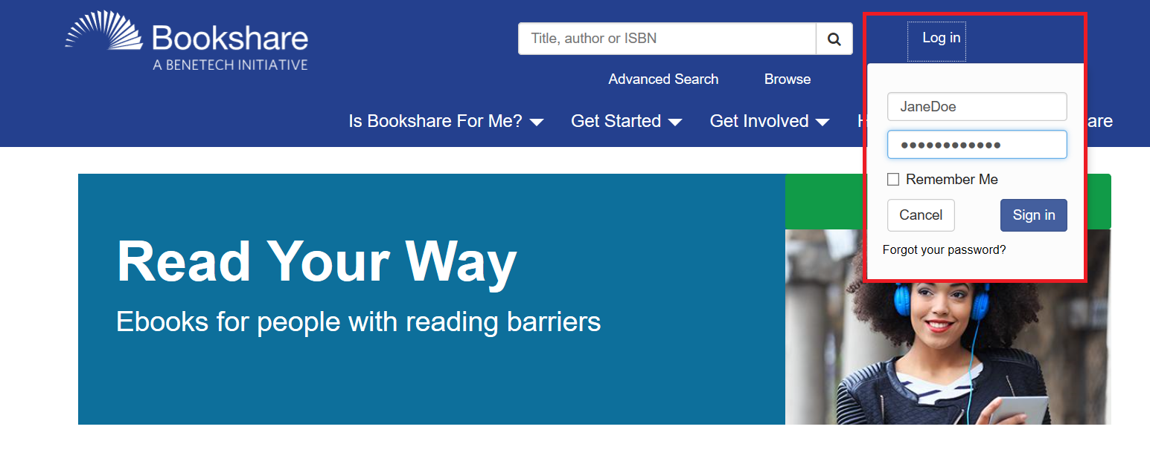

Serás dirigido a la página de “My Bookshare”, o puedes seleccionar el enlace de “My Bookshare” en el portal principal. De ahi, selecciona el enlace de "Members".
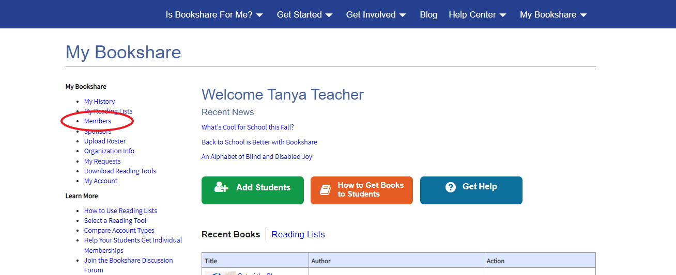

Selecciona el botón azul "Add a Member".
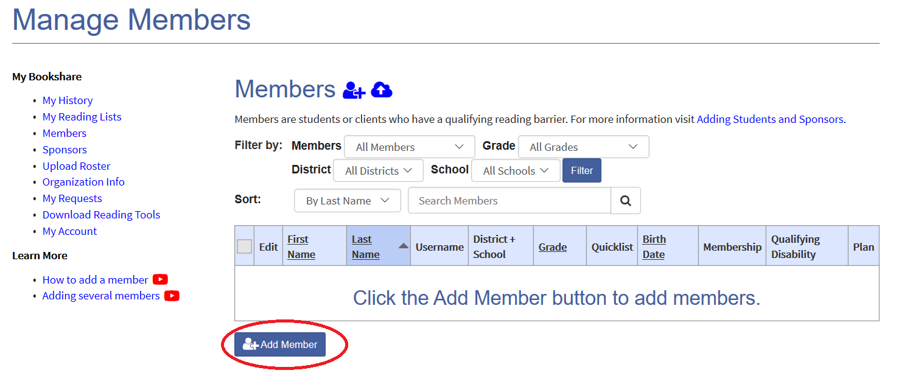

Completa el formulario para un Nuevo Miembro. NOTA: Asegúrate de tener un usuario y contraseña para el estudiante. Los usuarios pueden ser cualquier cosa incluyendo una dirección de correo electrónico, o la identificación de un estudiante. Selecciona "Save."
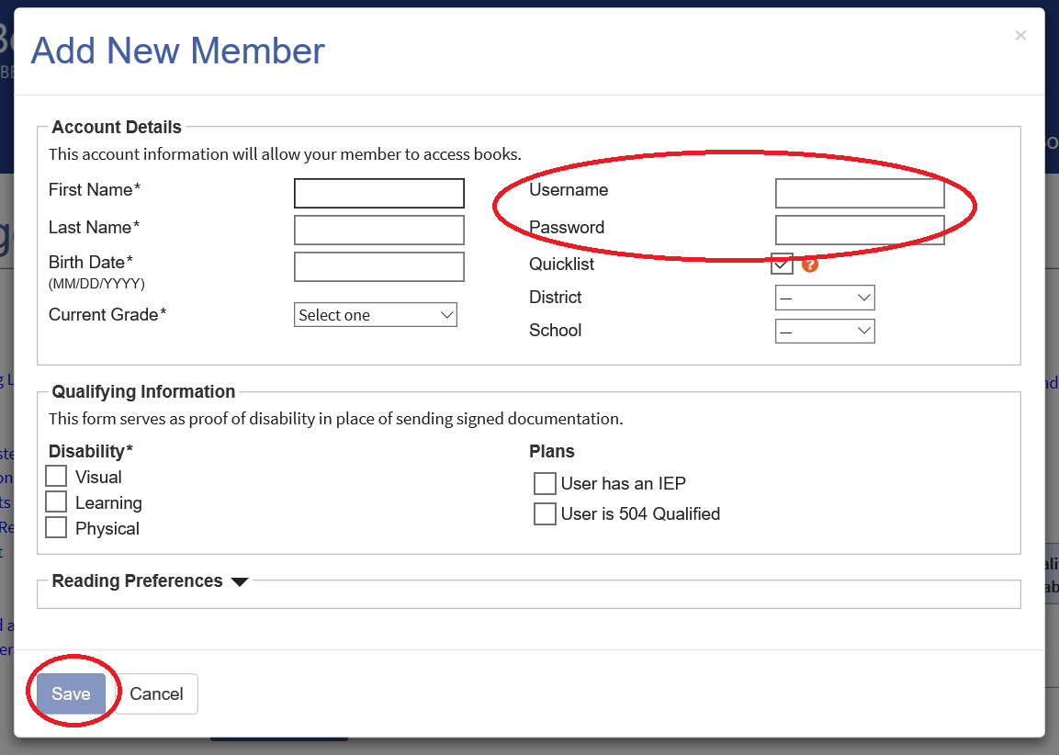

Después de que agregues al miembro, te llevará a “Assign Books.” Por el momento, selecciona “Not Now.”
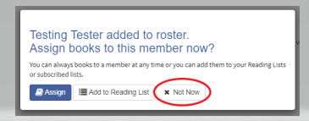

Inscripción de Patrocinadores o Maestros:

A continuación, agrega a Patrocinadores o Maestros al seleccionar el enlace de “Sponsors” en la página de “My Bookshare”.

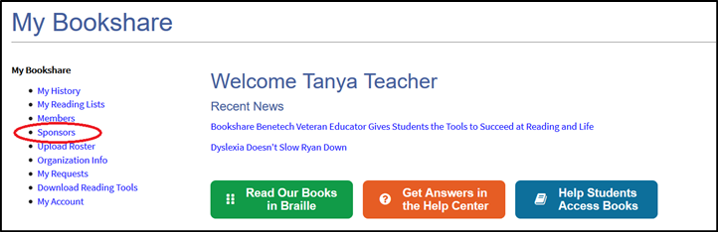

Selecciona el botón “Add Sponsor” , o el ícono para añadir a un nuevo Patrocinador.
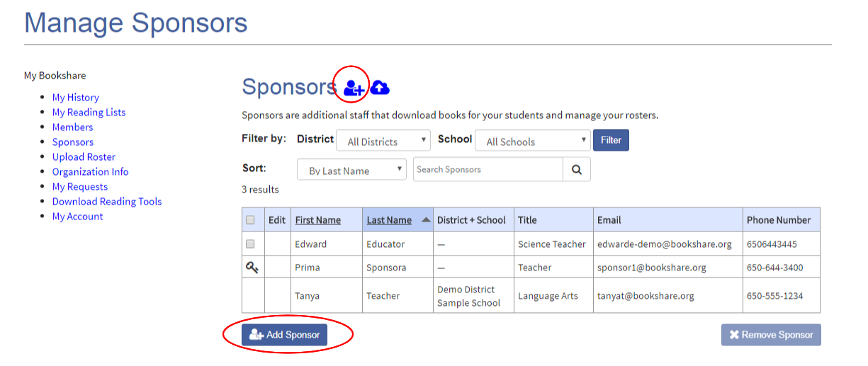

Completa el formulario “Add New Sponsor” y oprime el botón “Save”.

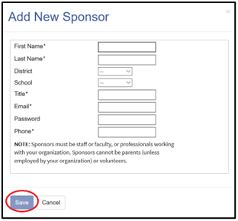

¡Felicidades! ¡Gracias por escoger Bookshare para apoyar a tus estudiantes!
Si quieres aprender más, por favor visita nuestro
Centro de Entrenamiento y Aprendizaje!!!

